64286 Сифон для ванны PRIME универсальный клик-клак

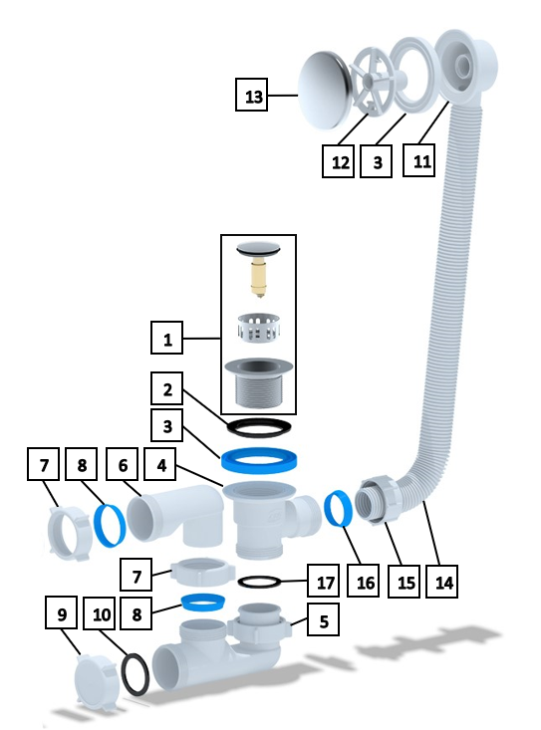
№ п/п | ОПИСАНИЕ
1 | Механизм клик- клак 1 1/2" с сеточкой в сборе.
2 | Прокладка под горловину черная
3 | Прокладка фасонная D-70 мм
4 | Выпуск для ванны 1 1/2"
5 | Корпус сифона регулируемого
6 | Выпуск сифона регулируемый
7 | Гайка накидная белая 1 1/2" х 40 мм. (2 шт.)
8 | Прокладка коническая синяя D - 40 мм. (2 шт.)
9 | Гайка глухая накидная белая 1 1/2" х 40 мм.
10 | Прокладка плоская черная 1 1/2"
11 | Корпус перелива
12 | Барашек для перелива ванны
13 | Крышка перелива декоративная хромированная
14 | Труба перелива ванны гофрированная
15 | Гайка накидная белая 1 1/4" х 32 мм.
16 | Прокладка коническая синяя D - 32 мм.
17 | Прокладка горловины 1 1/2" с буртом черная

Номер | Описание | Материал | Кол-во в | Код единицы измерения
Сифон для ванны в сборе 64286 |  |  | 1 | шт.
1 | Механизм клик- клак 1 1/2" с сеточкой в сборе. | Цинк хромированный | 1 | шт.
2 | Прокладка под горловину черная | Термоэластопласт ТЭП | 1 | шт.
3 | Прокладка фасонная D-70 мм | Термоэластопласт ТЭП | 2 | шт.
4 | Выпуск для ванны 1 1/2" | Полипропилен | 1 | шт.
5 | Корпус сифона регулируемого | Полипропилен | 1 | шт.
6 | Выпуск сифона регулируемый | Полипропилен | 1 | шт.
7 | Гайка накидная белая 1 1/2" х 40 мм. | Полипропилен | 2 | шт.
8 | Прокладка коническая синяя D - 40 мм. | Термоэластопласт ТЭП | 2 | шт.
9 | Гайка глухая накидная белая 1 1/2" х 40 мм. | Полипропилен | 1 | шт.
10 | Прокладка плоская черная 1 1/2" | Резина | 1 | шт.
11 | Корпус перелива | Полипропилен | 1 | шт.
12 | Барашек для перелива ванны | Kocetal | 1 | шт.
13 | Крышка перелива декоративная хромированная | АБС-пластик | 1 | шт.
14 | Труба перелива ванны гофрированная | Полипропилен | 1 | шт.
15 | Гайка накидная белая 1 1/4" х 32 мм. | Полипропилен | 1 | шт.
16 | Прокладка коническая синяя D - 32 мм. | Термоэластопласт ТЭП | 1 | шт.
17 | Прокладка горловины 1 1/2" с буртом черная | Резина | 1 | шт.

64287 Сифон для ванны PRIME BLACK универсальный клик-клак

№ п/п | ОПИСАНИЕ
1 | Механизм клик- клак 1 1/2" сборе.
2 | Прокладка под горловину черная
3 | Прокладка фасонная D-70 мм
4 | Выпуск для ванны 1 1/2"
5 | Корпус сифона регулируемого
6 | Выпуск сифона регулируемый
7 | Гайка накидная белая 1 1/2" х 40 мм. (2 шт.)
8 | Прокладка коническая синяя D - 40 мм. (2 шт.)
9 | Гайка глухая накидная белая 1 1/2" х 40 мм.
10 | Прокладка плоская черная 1 1/2"
11 | Корпус перелива
12 | Барашек для перелива ванны
13 | Крышка перелива декоративная черная
14 | Труба перелива ванны гофрированная
15 | Гайка накидная белая 1 1/4" х 32 мм.
16 | Прокладка коническая синяя D - 32 мм.
17 | Прокладка горловины 1 1/2" с буртом черная
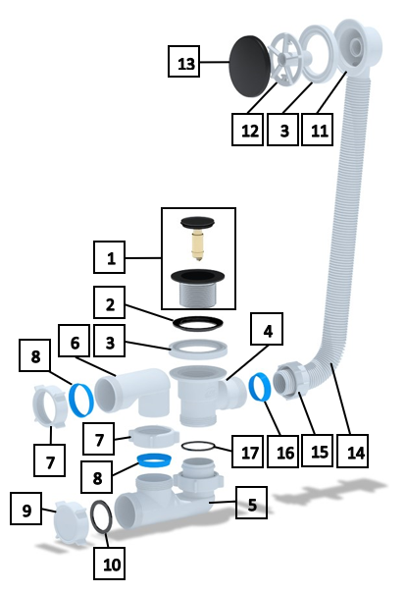

Номер | Описание | Материал | Кол-во в | Код единицы измерения
Сифон для ванны в сборе (артикул: EC250BLCER) |  |  | 1 | шт.
1 | Механизм клик- клак 1 1/2" в сборе. | Цинк черный | 1 | шт.
2 | Прокладка под горловину черная | Термоэластопласт ТЭП | 1 | шт.
3 | Прокладка фасонная D-70 мм | Термоэластопласт ТЭП | 2 | шт.
4 | Выпуск для ванны 1 1/2" | Полипропилен | 1 | шт.
5 | Корпус сифона регулируемого | Полипропилен | 1 | шт.
6 | Выпуск сифона регулируемый | Полипропилен | 1 | шт.
7 | Гайка накидная белая 1 1/2" х 40 мм. | Полипропилен | 2 | шт.
8 | Прокладка коническая синяя D - 40 мм. | Термоэластопласт ТЭП | 2 | шт.
9 | Гайка глухая накидная белая 1 1/2" х 40 мм. | Полипропилен | 1 | шт.
10 | Прокладка плоская черная 1 1/2" | Резина | 1 | шт.
11 | Корпус перелива | Полипропилен | 1 | шт.
12 | Барашек для перелива ванны | Kocetal | 1 | шт.
13 | Крышка перелива декоративная черная | АБС-пластик | 1 | шт.
14 | Труба перелива ванны гофрированная | Полипропилен | 1 | шт.
15 | Гайка накидная белая 1 1/4" х 32 мм. | Полипропилен | 1 | шт.
16 | Прокладка коническая синяя D - 32 мм. | Термоэластопласт ТЭП | 1 | шт.
17 | Прокладка горловины 1 1/2" с буртом черная | Резина | 1 | шт.

